Broodje runderburger met filet americain
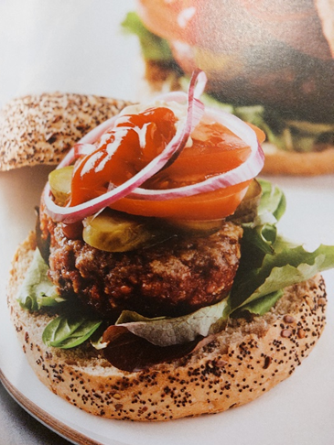

INGREDIËNTEN: 2 personen
- 200 g filet americain 1 ei 2 el paneermeel
- 2 lente-uitjes, fijngesnipperd Peper en zout 2 el olijfolie
- 2 volkorenpistolets Enkele blaadjes sla
- ½ rode ui, in ringen 1 tomaat, in schijfjes
- 1 augurk, in schijfjes gesneden 2 tl mosterd
- 2 tl ketchup

BEREIDING:
Meng de filet americain met het ei, het paneermeel, de lente-ui en kruid met peper en zout. Vorm met natte handen 2 hamburgers. Voeg indien nodig wat extra paneermeel toe. Giet de olijfolie in de pan en bak de burgers bruin (in 5 à 10 minuten, naargelang jouw voorkeur). Snijd de pistolets in tweeën en warm ze even op in de oven. Beleg elke pistolet met een hamburger, wat sla, uiringen en enkele schijfjes tomaat en augurk. Werk af met mosterd en ketchup.

